МИНИСТЕРСТВО НАУКИ И ВЫСШЕГО ОБРАЗОВАНИЯ РФ

федеральное государственное бюджетное образовательное учреждение высшего образования

**«Вологодский государственный университет»**

**Институт математики, естественных и компьютерных наук**

**Информатика и вычислительная техника**

**ОТЧЕТ ПО ЛАБОРАТОРНОЙ РАБОТЕ № 3**

Дисциплина: «Автоматизиров. Информационно – управляющие системы»

Направление подготовки: 09.03.01. Информатика и вычислительная техника

|  |  |
| --- | --- |
| Руководитель | Суконщиков А.А. |
| Выполнили студенты | Старцев Д.В. |
| Группа, курс | ВМ-41 |
| Дата сдачи | _________________________ |
| Дата защиты | ___________________________________________  *(подпись преподавателя)* |

Вологда

2023 г.

Задание 1.

Расширить модель из лабораторной работы №2 (рисунок 1) добавив отправку каждого 10 изделия в брак.

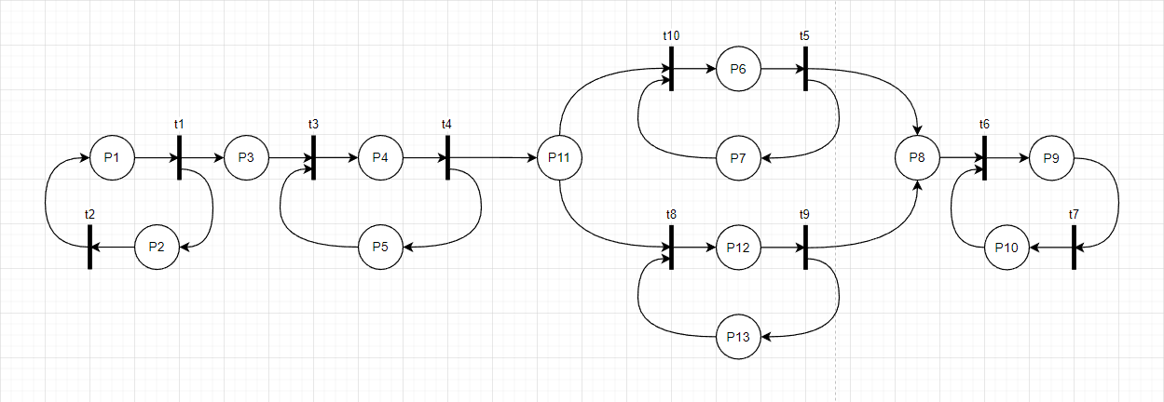

Рисунок 1.

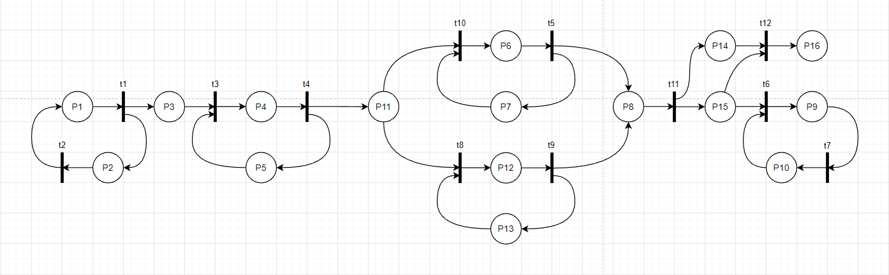

В модель добавляется переходы и позиции, разрешающие отправку деталей в брак, а также переходы и позиции, которые отправляющие эти детали в брак.

Модель включает себя:

* Переходы и позиции, отправляющие детали в брак. P14 – P16 и t12.
* Разрешающий переход и позиция на отправку деталей. P15 и t12.

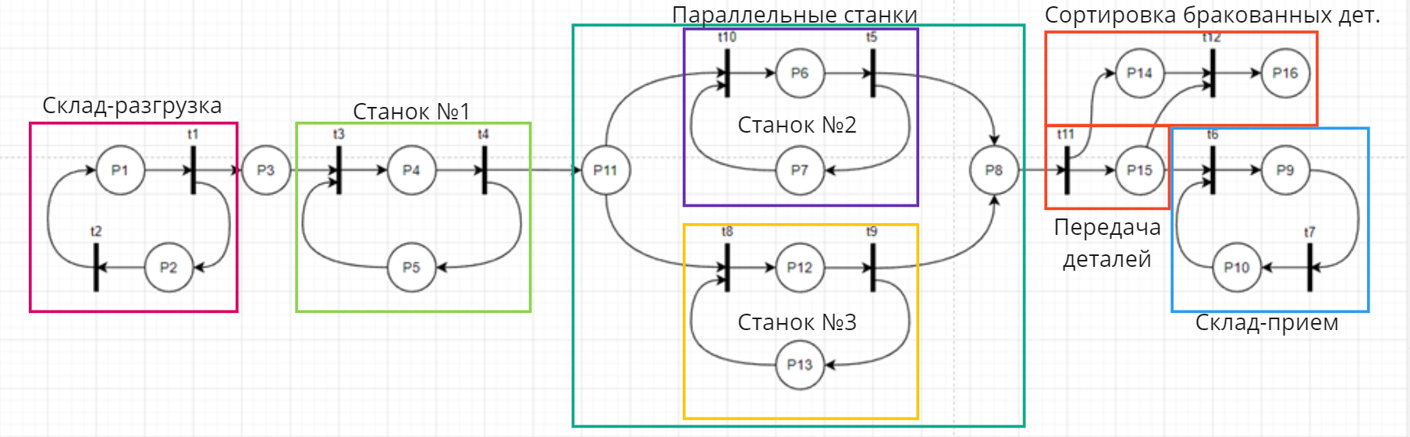

Решение.

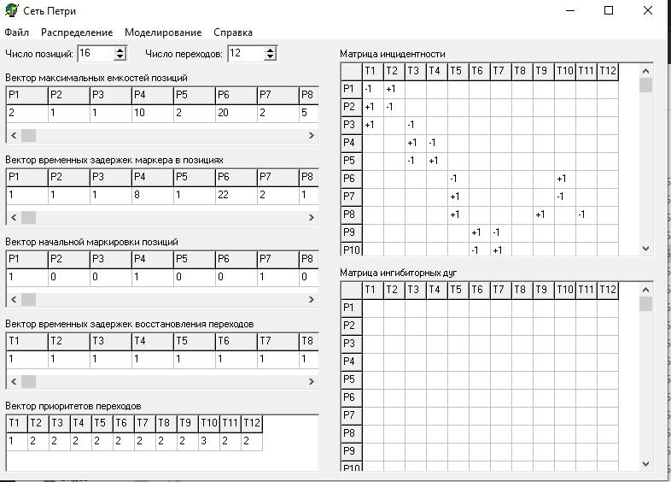

Вывод.

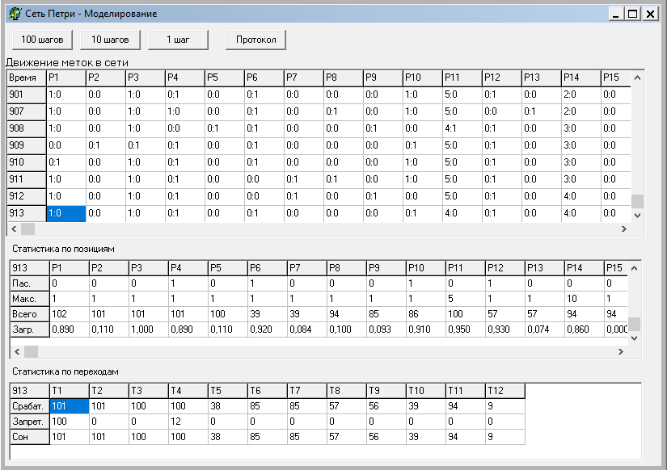

Задание 2.

Добавить в модель из задания 1 к первому станку ингибиторную дугу с переходами и позициями, разрешающими передачу изделий.

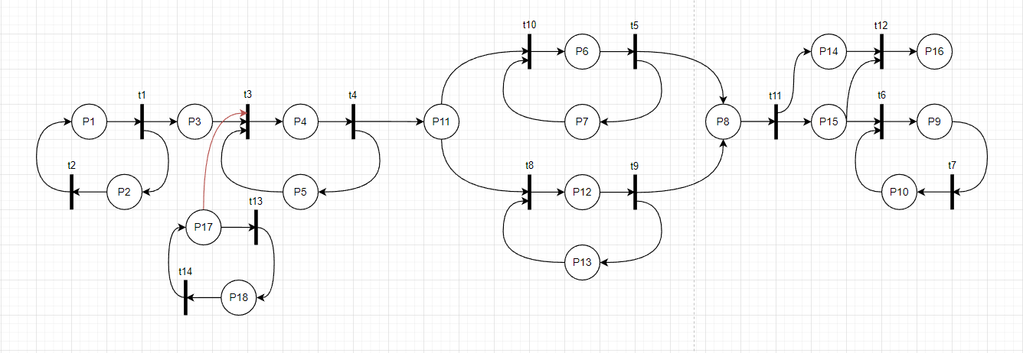

К станку 1 добавляется ингибиторная дуга, а также позиции и переходы, в которых происходит циклическая передача с задержкой, разрешающие передачу изделий со склада на первый станок.

Модель включает в себя:

* Переходы и позиции. P17 – P18 и t13 – t14.
* Ингибиторная дуга. P17 – t2.

Решение.

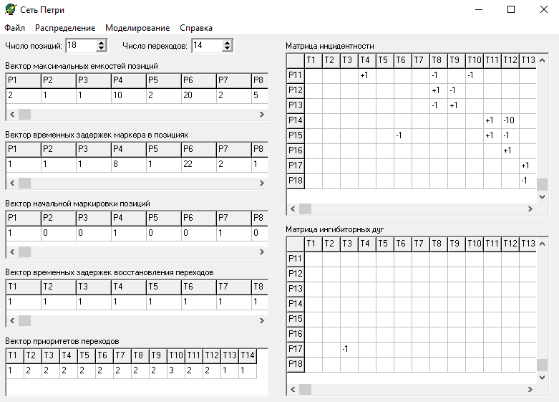

Вывод.

